# INSTITUTO TÉCNICO INDUSTRIAL FRANCISCO JOSÉ DE CALDAS TECNOLOGÍA

**ROBÓTICA**

**GUÍA 2: COMO TRABAJA UN ROBOT OBJETIVOS**

Identificar las articulaciones de un robot.



Reconocer los tipos de robot y sus características principales. Clasificar los robots según sus características

# Componentes de los Sistemas Robóticos

La Misión de un Sistema Robótico

La misión de casi todos los sistemas robóticos es ejecutar un trabajo en concreto. La mayoría de trabajos de rellenado pueden ser realizados usando un sistema de robótica básico, Sin embargo, un trabajo específico puede requerir algunas veces que intervengan con el sistema de robótica otras herramientas ó dispositivos, como una banda transportadora.

Los principales componentes de todos los sistemas robóticos son los siguientes:

* Manipulador y Elemento Terminal
* Controlador
* Terminal del Programador

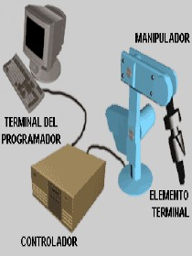

# Manipulador y Elemento Terminal

El sistema robótico hace su trabajo usando un elemento terminal como una pinza . El elemento terminal está conectado al manipulador del robot. El manipulador, normalmente llamado brazo del robot ó brazo robótico, mueve el efecto terminal consigo dentro del entorno de trabajo (rango de trabajo).

# Controlador

El controlador controla la alimentación suministrada a la unidad de direccionamiento del manipulador; así controla los movimientos del manipulador. Hidráulica, neumática ó sistemas de direccionamiento eléctricos se usan para alimentar el robot.

El controlador también recibe y ordena al robot que ejecute comandos de programación desde la terminal del programador.

# Terminal del Programador

La Terminal del Programador está compuesta por un lenguaje/software de programación fácil de usar instalado en un ordenador. El lenguaje de programación se compila a lenguaje código máquina, enviado y ejecutado por el controlador. La misión del ordenador es permitir que los humanos programen el controlador, definiendo así las acciones del manipulador.

# Actuadores y Sensores

Para desarrollar tareas específicas, los tres componentes básicos de los sistemas robóticos se integran con actuadores y sensores, según se necesite.

* Actuadores, como una pistola de soldadura, se usan para ampliar las capacidades del robot para desarrollar tareas especiales.
* Sensores, como sensor de temperatura, sensor de nivel ó un sistema de visión, permiten que el sistema monitorice, controle y responda a varias condiciones

# Tipos de Articulaciones del Robot

¿Qué es una articulación?

Una articulación es un lugar ó una parte en la que se unen dos piezas ú objetos. Por ejemplo, su muñeca es la articulación que conecta su mano y su brazo.

Manipuladores de Robot están construidos por rígidos segmentos conectados por articulaciones que permiten que una unión se mueva relativa a la otra. existen dos tipos diferentes de articulaciones: prismáticas y de revolución.

# Articulación Prismática

Las articulaciones prismáticas están formadas por dos uniones anidadas que se desplazan dentro y a lo largo de cada una, como la antena de un coche. El

movimiento relativo entre las uniones se produce en línea recta, extendiéndose ó retrayéndose una de las uniones.

# Articulaciones de Revolución

Las articulaciones de revolución permiten que una unión gire sobre un único eje en el otro, como una puerta y su bisagra.

# Principales características de los Robots

A continuación se describen las características más relevantes propias de los robots y se proporcionan valores concretos de las mismas, para determinados modelos y aplicaciones.

* [Grados de libertad](http://cfievalladolid2.net/tecno/cyr_01/robotica/sistema/morfologia.htm#gados_libertad)
* [Espacio de trabajo](http://cfievalladolid2.net/tecno/cyr_01/robotica/sistema/morfologia.htm#espacio_trabajo)
* [Precisión de los movimientos](http://cfievalladolid2.net/tecno/cyr_01/robotica/sistema/morfologia.htm#precision)
* [Capacidad de carga](http://cfievalladolid2.net/tecno/cyr_01/robotica/sistema/morfologia.htm#capacidad_carga)
* [Velocidad](http://cfievalladolid2.net/tecno/cyr_01/robotica/sistema/morfologia.htm#velocidad)
* [Tipo de actuadores](http://cfievalladolid2.net/tecno/cyr_01/robotica/sistema/morfologia.htm#tipo_actuadores)
* [Programabilidad](http://cfievalladolid2.net/tecno/cyr_01/robotica/sistema/morfologia.htm#programabilidad)

# Grados de libertad (GDL)

Cada uno de los movimientos independientes (giros y desplazamientos) que puede realizar cada articulación con respecto a la anterior. Son los parámetros que se precisan para determinar la posición y la orientación del elemento terminal del manipulador. El número de grados de libertad del robot viene dado por la suma de los GDL de las articulaciones que lo componen. Puesto que las [articulaciones](http://cfievalladolid2.net/tecno/cyr_01/robotica/sistema/morfologia.htm#articulaciones) empleadas suelen ser únicamente de rotación y prismáticas, con un solo grado de libertad cada una, el número de GDL del robot suele coincidir con el número de articulaciones que lo componen.

Puesto que para posicionar y orientar un cuerpo de cualquier manera en el espacio son necesarios seis parámetros, tres para definir la posición y tres para

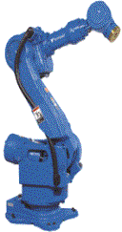la orientación, si se pretende que un robot posicione y oriente su extremo (y con él la pieza o herramienta manipulada) de cualquier modo en el espacio, se precisará al menos seis grados de libertad.

En la imagen se muestra el esquema de un robot de estructura moderna con 6 GDL; tres de ellos determinan la posición del aprehensor en el espacio (q1, q2 y q3) y los otros 3, la orientación del mismo (q4, q5 y q6).

Un mayor número de grados de libertad conlleva un aumento de la flexibilidad en el posicionamiento del elemento terminal. Aunque la mayoría de las aplicaciones industriales requieren 6 GDL, como las de la soldadura, mecanizado y paletización, otras más complejas requieren un número mayor, tal es el caso en las labores de montaje. Si se trabaja en un entorno con obstáculos, el dotar al robot de grados de libertad adicionales le permitirá acceder a posiciones y orientaciones de su extremo a las que, como consecuencia de los obstáculos, no hubieran llegado con seis grados de libertad. Otra situación frecuente es dotar al robot de un grado de libertad adicional que le permita desplazarse a lo largo de un carril aumentando así el volumen del espacio al que puede acceder. Tareas más sencillas y con movimientos más limitados, como las de la pintura y paletización, suelen exigir 4 o 5 GDL.

Cuando el número de grados de libertad del robot es mayor que los necesarios para realizar una determinada tarea se dicen que el robot es redundante.

Observando los movimientos del brazo y de la muñeca, podemos determinar el número de grados de libertad que presenta un robot. Generalmente, tanto en el brazo como en la muñeca, se encuentra un abanico que va desde uno hasta los tres GDL. Los grados de libertad del brazo de un manipulador están directamente relacionados con su [anatomía o configuración](http://cfievalladolid2.net/tecno/cyr_01/robotica/sistema/morfologia.htm#morfologia).

# Espacio (volumen) de trabajo

Las dimensiones de los elementos del manipulador, junto a los grados de libertad, definen la zona de trabajo del robot, característica fundamental en las fases de selección e implantación del modelo adecuado.

El volumen de trabajo de un robot se refiere únicamente al espacio dentro del cual puede desplazarse el extremo de su muñeca. Para determinar el volumen de trabajo no se toma en cuenta el actuador final. La razón de ello es que a la muñeca del robot se le pueden adaptar *grippers* de distintos tamaños.

Para ilustrar lo que se conoce como volumen de trabajo regular y volumen de trabajo irregular, tomaremos como modelos varios robots.

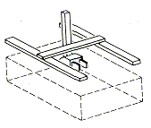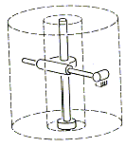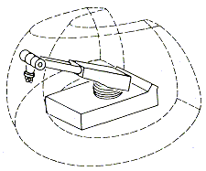

|  |
| --- |
| El [robot cartesiano](http://cfievalladolid2.net/tecno/cyr_01/robotica/sistema/morfologia.htm#cartesiana) y el robot cilíndrico presentan volúmenes de trabajo regulares. El robot cartesiano genera una figura cúbica. |
| El robot de [configuración cilíndrica](http://cfievalladolid2.net/tecno/cyr_01/robotica/sistema/morfologia.htm#cilindrica) presenta un volumen de trabajo parecido a un cilindro (normalmente este robot no tiene una rotación de 360°) |
| Por su parte, los robots que poseen una [configuración polar](http://cfievalladolid2.net/tecno/cyr_01/robotica/sistema/morfologia.htm#esferica), los de brazo articulado y los modelos [SCARA](http://cfievalladolid2.net/tecno/cyr_01/robotica/sistema/morfologia.htm#SCARA) presentan un volumen de trabajo irregular. |

Para determinar el volumen de trabajo de un robot industrial, el fabricante generalmente indica un plano con los límites de movimiento que tiene cada una de las articulaciones del robot, como en el siguiente caso:

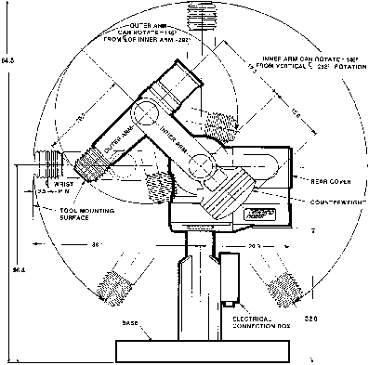

# Precisión de los movimientos

La precisión de movimiento en un robot industrial depende de tres factores:

* + [resolución espacial](http://cfievalladolid2.net/tecno/cyr_01/robotica/sistema/morfologia.htm#resolucion)
  + [exactitud](http://cfievalladolid2.net/tecno/cyr_01/robotica/sistema/morfologia.htm#exactitud)
  + [repetibilidad](http://cfievalladolid2.net/tecno/cyr_01/robotica/sistema/morfologia.htm#repetibilidad)

La resolución espacial se define como el incremento más pequeño de movimiento en que el robot puede dividir su volumen de trabajo.

De esta forma la resolución espacial puede definirse también como la distancia entre dos puntos adyacentes (en la figura la distancia entre puntos está muy exagerada a efectos de explicar el término). Estos puntos están típicamente separados por un milímetro o menos, dependiendo del tipo de robot.

La resolución espacial depende de dos factores: los sistemas que controlan la resolución y las inexactitudes mecánicas.

Las inexactitudes mecánicas se encuentran estrechamente relacionadas con la calidad de los componentes que conforman las uniones y las articulaciones. Como ejemplos de inexactitudes mecánicas pueden citarse la holgura de los engranajes, las tensiones en las poleas, las fugas de fluidos, etcétera.

La exactitud se refiere a la capacidad de un robot para situar el extremo de su muñeca en un punto señalado dentro del volumen de trabajo. Mide la distancia entre la posición especificada, y la posición real del actuador terminal del robot. Mantiene una relación directa con la resolución espacial, es decir, con la capacidad del control del robot de dividir en incrementos muy pequeños el volumen de trabajo.

Un robot presenta una mayor exactitud cuando su brazo opera cerca de la base. A medida que el brazo se aleja de la base, la exactitud se irá haciendo menor. Esto se debe a que las inexactitudes mecánicas se incrementan al ser extendido el brazo. Otro factor que afecta a la exactitud es el peso de la carga; las cargas más pesadas reducen la exactitud (al incrementar las inexactitudes mecánicas). El peso de la carga también afecta la velocidad de los movimientos del brazo y la resistencia mecánica.

|  |
| --- |
| La repetibilidad, se refiere a la capacidad del robot de regresar al punto programado las veces que sean necesarias. Esta magnitud establece el grado de exactitud en la repetición de los movimientos de un manipulador al realizar una tarea programada. |
| **Capacidad de carga** |

El peso, en kilogramos, que puede transportar la garra del manipulador recibe el nombre de capacidad de carga. A veces, este dato lo proporcionan los fabricantes, incluyendo el peso de la propia garra. En modelos de robots industriales, la capacidad de carga de la garra, puede oscilar de entre 205kg. y 0.9Kg. La capacidad de carga es una de las características que más se tienen en cuenta en la selección de un robot, según la tarea a la que se destine. En soldadura y mecanizado es común precisar capacidades de carga superiores a los 50kg.

# Velocidad

Se refiere a la velocidad máxima alcanzable por las articulaciones. En muchas ocasiones, una velocidad de trabajo elevada, aumenta extraordinariamente el rendimiento del robot, por lo que esta magnitud se valora considerablemente en la elección del mismo. En tareas de soldadura y manipulación de piezas es muy aconsejable que la velocidad de trabajo sea alta. En pintura, mecanizado y ensamblaje, la velocidad debe ser media e incluso baja.

# Tipo de actuadores

Los elementos motrices que generan el movimiento de las articulaciones pueden ser, según la energía que consuman, de tipo olehidráulico, neumático o eléctrico.

Los actuadores de tipo olehidráulico se destinan a tareas que requieren una gran potencia y grandes capacidades de carga. Dado el tipo de energía que emplean, se construyen con mecánica de precisión y su coste es elevado. Los robots hidráulicos se diseñan formando un conjunto compacto la central hidráulica, la cabina electrónica de control y el brazo del manipulador.

La energía neumática dota a sus actuadores de una gran velocidad de respuesta junto a un bajo coste, pero su empleo está siendo sustituido por elementos eléctricos.

Los motores eléctricos, que cubren la gama de media y baja potencia, acaparan el campo de la Robótica, por su gran precisión en el control de su movimiento y las ventajas inherentes a la energía eléctrica que consumen.

# Programabilidad

La inclusión del controlador de tipo microelectrónica en los robots industriales, permite la programación del robot de muy diversas formas.

En general, los modernos sistemas de robots admiten la programación manual, mediante un modulo de programación. Las programaciones gestual y textual, controlan diversos aspectos del funcionamiento del manipulador.

# Tipos de configuraciones morfológicas

La estructura del manipulador y la relación entre sus elementos proporcionan una configuración mecánica, que da origen al establecimiento de los parámetros que hay que conocer para definir la posición y orientación del elemento terminal. Fundamentalmente, existen cuatro estructuras clásicas en los manipuladores, que se relacionan con los correspondientes modelos de coordenadas en el espacio y que se citan a continuación: cartesianas, cilíndricas, esféricas, angulares. Así, el brazo del manipulador puede presentar cuatro configuraciones clásicas:

* + [cartesiana](http://cfievalladolid2.net/tecno/cyr_01/robotica/sistema/morfologia.htm#cartesiana)
  + [cilíndrica](http://cfievalladolid2.net/tecno/cyr_01/robotica/sistema/morfologia.htm#cilindrica)
  + [esférica](http://cfievalladolid2.net/tecno/cyr_01/robotica/sistema/morfologia.htm#esferica)
  + [de brazo articulado](http://cfievalladolid2.net/tecno/cyr_01/robotica/sistema/morfologia.htm#articulada), y una no clásica:
  + [SCARA](http://cfievalladolid2.net/tecno/cyr_01/robotica/sistema/morfologia.htm#SCARA) (*Selective Compliance Assembly Robot Arm*).

El empleo de diferentes combinaciones de articulaciones en un robot, da lugar a diferentes configuraciones, con características a tener en cuenta tanto en el diseño y construcción del robot como en su aplicación. Las combinaciones más frecuentes son con tres articulaciones, que son las más importantes a la hora de posicionar su extremo en un punto en el espacio. A continuación se presentan las características principales de las configuraciones del brazo manipulador.

# Cartesiana / Rectilínea

El posicionando se hace en el espacio de trabajo con las articulaciones prismáticas. Esta configuración se usa bien cuando un espacio de trabajo es grande y debe cubrirse, o cuando la exactitud consiste en la espera del robot. Posee tres movimientos lineales, es decir, tiene tres grados de libertad, los cuales corresponden a los movimientos localizados en los ejes X, Y y Z.

Los movimientos que realiza este robot entre un punto y otro son con base en interpolaciones lineales. Interpolación, en este caso, significa el tipo de trayectoria que realiza el manipulador cuando se desplaza entre un punto y otro. A la trayectoria realizada en línea recta se le conoce como interpolación lineal y a la trayectoria hecha de acuerdo con el tipo de movimientos que tienen sus articulaciones se le llama interpolación por articulación.

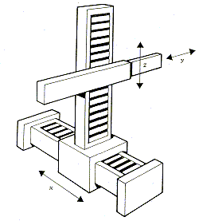 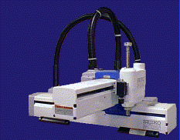

# Cilíndrica

El robot tiene un movimiento de rotación sobre una base, una articulación prismática para la altura, y una prismática para el radio. Este robot ajusta bien a los espacios de trabajo redondos. Puede realizar dos movimientos lineales y uno rotacional, o sea, que presenta tres grados de libertad.

Este robot está diseñado para ejecutar los movimientos conocidos como interpolación lineal e interpolación por articulación. La interpolación por articulación se lleva a cabo por medio de la primera articulación, ya que ésta puede realizar un movimiento rotacional.

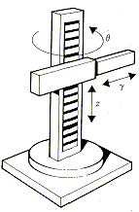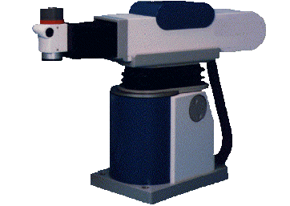

# Esférica / Polar

Dos juntas de rotación y una prismática permiten al robot apuntar en muchas direcciones, y extender la mano a un poco de distancia radial. Los movimientos son: rotacional, angular y lineal. Este robot utiliza la interpolación por articulación para moverse en sus dos primeras articulaciones y la interpolación lineal para la extensión y retracción.

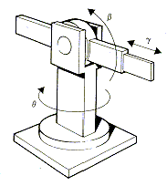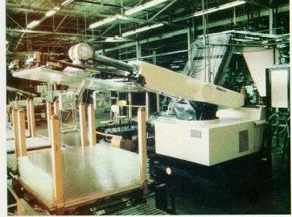

**de Brazo articulado** / Articulación esférica / Articulación coordinada / Rotación / Angular - El robot usa 3 juntas de rotación para posicionarse. Generalmente, el volumen de trabajo es esférico. Estos tipos de robot se parecen al brazo humano, con una cintura, el hombro, el codo, la muñeca. Presenta una articulación con movimiento rotacional y dos angulares. Aunque el brazo articulado puede realizar el movimiento llamado interpolación lineal (para lo cual requiere mover simultáneamente dos o tres de sus articulaciones), el movimiento natural es el de interpolación por articulación, tanto rotacional como angular.

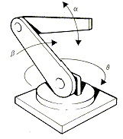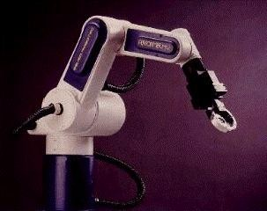

# SCARA

Similar al de configuración cilíndrica, pero el radio y la rotación se obtiene por uno o dos eslabones. Este brazo puede realizar movimientos horizontales de mayor alcance debido a sus dos articulaciones rotacionales. El robot de configuración *SCARA* también puede hacer un movimiento lineal (mediante su tercera articulación).

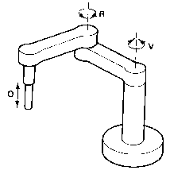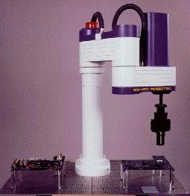

# Clasificación del robot industrial

La maquinaria para la automatización rígida dio paso al robot con el desarrollo de controladores rápidos, basados en el microprocesador, así como un empleo de servos en bucle cerrado, que permiten establecer con exactitud la posición real de los elementos del robot y establecer el error con la posición deseada. Esta evolución ha dado origen a una serie de tipos de robots, que se citan a continuación:

* + [Manipuladores](http://cfievalladolid2.net/tecno/cyr_01/robotica/industrial.htm#manipuladores)
  + [Robots de repetición y aprendizaje](http://cfievalladolid2.net/tecno/cyr_01/robotica/industrial.htm#aprendizaje)
  + [Robots con control por computador](http://cfievalladolid2.net/tecno/cyr_01/robotica/industrial.htm#control)
  + [Robots inteligentes](http://cfievalladolid2.net/tecno/cyr_01/robotica/industrial.htm#inteligentes)
  + [Micro-robots](http://cfievalladolid2.net/tecno/cyr_01/robotica/industrial.htm#microrobots)

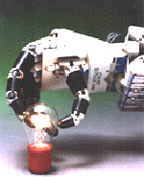

# Manipuladores

Son sistemas mecánicos multifuncionales, con un sencillo sistema de control, que permite gobernar el movimiento de sus elementos, de los siguientes modos:

 Manual: Cuando el operario controla directamente la tarea del manipulador.

 De secuencia fija: cuando se repite, de forma invariable, el proceso de trabajo preparado previamente.

 De secuencia variable: Se pueden alterar algunas características de los ciclos de trabajo.

Existen muchas operaciones básicas que pueden ser realizadas óptimamente mediante manipuladores, por lo que se debe considerar seriamente el empleo de estos dispositivos, cuando las funciones de trabajo sean sencillas y repetitivas.

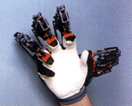

# Robots de repetición o aprendizaje

Son manipuladores que se limitan a repetir una secuencia de movimientos, previamente ejecutada por un operador humano, haciendo uso de un controlador manual o un dispositivo auxiliar. En este tipo de robots, el operario en la fase de enseñanza, se vale de una pistola de programación con diversos

pulsadores o teclas, o bien, de joystics, o bien utiliza un maniquí, o a veces, desplaza directamente la mano del robot. Los robots de aprendizaje son los mas conocidos, hoy día, en los ambientes industriales y el tipo de programación que incorporan, recibe el nombre de "gestual".

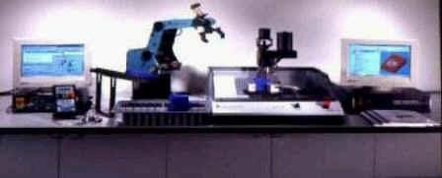

Robots con control por computador

Son manipuladores o sistemas mecánicos multifuncionales, controlados por un computador, que habitualmente suele ser un microordenador.

En este tipo de robots, el programador no necesita mover realmente el elemento de la maquina, cuando la prepara para realizar un trabajo. El control por computador dispone de un lenguaje especifico, compuesto por varias instrucciones adaptadas al robot, con las que se puede confeccionar un programa de aplicación utilizando solo el terminal del computador, no el brazo. A esta programación se le denomina textual y se crea sin la intervención del manipulador.

Las grandes ventajas que ofrecen este tipo de robots, hacen que se vayan imponiendo en el mercado rápidamente, lo que exige la preparación urgente de personal cualificado, capaz de desarrollar programas similares a los de tipo informático.

# Robots inteligentes

Son similares a los del grupo anterior, pero, además, son capaces de relacionarse con el mundo que les rodea a través de sensores y tomar decisiones en tiempo real (auto programable).

De momento, son muy poco conocidos en el mercado y se encuentran en fase experimental, en la que se esfuerzan los grupos investigadores por

potenciarles y hacerles más efectivos, al mismo tiempo que más asequibles. La visión artificial, el sonido de maquina y la inteligencia artificial, son las ciencias que más están estudiando para su aplicación en los robots inteligentes.

# Micro-robots

Con fines educacionales, de entretenimiento o investigación, existen numerosos robots de formación o micro-robots a un precio muy asequible y, cuya estructura y funcionamiento son similares a los de aplicación industrial.

forma clasificada, buena parte de los diversos tipos de robots que se puedan encontrar hoy en día. Todos los robots presentados existen en la actualidad, aunque los casos más futuristas están en estado de desarrollo en los centros de investigación de robótica.

|  |  |
| --- | --- |
|  | Clasificación de los robots según la AFRI |
| Tipo A | Manipulador con control manual o telemando. |
| Tipo B | Manipulador automático con ciclos preajustados; regulación mediante fines de carrera o topes; control por PLC;  accionamiento neumático, eléctrico o hidráulico. |
| Tipo C | Robot programable con trayectoria continua o punto a  punto. Carece de conocimiento sobre su entorno. |
| Tipo D | Robot capaz de adquirir datos de su entorno, readaptando  su tarea en función de estos. |

(AFRI) Asociación Francesa de Robótica Industrial.

La IFR distingue entre cuatro tipos de robots:

1. Robot secuencial.
2. Robot de trayectoria controlable.
3. Robot adaptativo.
4. Robot tele manipulado. 5.

|  |  |
| --- | --- |
|  | Clasificación de los robots industriales en generaciones |
| 1ª  Generación | Repite la tarea programada secuencialmente. No toma en  cuenta las posibles alteraciones de su entorno. |
| 2ª Generación | Adquiere información limitada de su entorno y actúa en  consecuencia. Puede localizar, clasificar (visión) y detectar esfuerzos y adaptar sus movimientos en consecuencia. |
| 3ª Generación | Su programación se realiza mediante el empleo de un lenguaje natural. Posee la capacidad para la planificación automática de  sus tareas. |

|  |  |  |  |  |
| --- | --- | --- | --- | --- |
| Clasificación de los robots según T. M. Knasel | | | | |
| Generación | Nombre | Tipo de  Control | Grado de  movilidad | Usos más  frecuentes |
| 1 (1982) | *Pick & place* | Fines de  carrera, aprendizaje | Ninguno | Manipulación,  servicio de maquinas |
| 2 (1984) | Servo | Servocontrol, trayectoria continua, progr.  condicional | Desplazamient o por vía | Soldadura, pintura |
| 3 (1989) | Ensamblado | Servos de  precisión, visión, tacto, | Guiado por vía | Ensamblado, desbardado |
| 4 (2000) | Móvil | Sensores  inteligentes | Patas, ruedas | Construcción, |
| mantenimiento |
| 5 (2010) | Especiales | Controlados con técnicas  de IA | Andante, saltarín | Militar, espacial |

# Actividad

Según las características vistas anteriormente de los robots industriales, defina y clasifique el brazo robótico (configuración, componentes...etc.) existente en el laboratorio.